МЕЖРЕГИОНАЛЬНЫЙ ФЕСТИВАЛЬ
ИССЛЕДОВАТЕЛЬСКИХ РАБОТ ШКОЛЬНИКОВ
«ОТКРЫТИЕ МИРА»
Тема: «Откуда плесень к нам пришла?»
Работу выполнил:
Ягодин Сергей
МБОУ «СШ № 25» ученик 3-б класса
Руководитель: Никитина Лариса Николаевна
учитель начальных классов МБОУ «СШ № 25»

г.Нижневартовск

Содержание

Введение
- Что такое плесень?
- Причины появления плесени
- Виды плесени. Польза и вред
- Исследование «Выращиваем плесень»

Вывод
Список литературы

ВВЕДЕНИЕ

При слове «плесень» мы вспоминаем сероватый налёт, которым покрылась корочка хлеба или что-то зеленоватое и неприятное, которое появляется на испорченных продуктах. Как появляется эта плесень? И что такое плесень? Я решил разобраться в этом вопросе.

Цель моего проекта: узнать, что такое плесень и почему она появляется?
Я предполагаю, что плесень - это гриб и значит он растёт. Для роста грибов нужна влага, так значит и плесени нужна влага. Выходит, она появляется там, где тепло и сыро?
Для того чтобы ответить на эти вопросы, я поставил перед собой задачи:
- Выявить причины появления плесени.
- Может ли плесень быть опасной для здоровья?

Для того, чтобы найти ответы на мои вопросы, вот что я делал:

ЧТО ТАКОЕ ПЛЕСЕНЬ

Слово «плесень» знакомо каждому из нас. Но какой же отпугивающий у неё вид! Из книг я узнал, что плесень - это тоже что и грибок, только микроскопический. Этот грибок и образуют налеты, из-за которых портятся продукты.
Покрылась сероватым налетом корочка хлеба, выросло на стене в сыром помещении что – то зеленоватое и неприятное, испортилось яблоко – все это работа грибов.

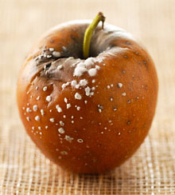
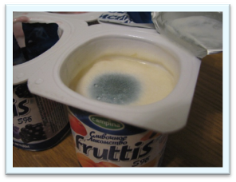

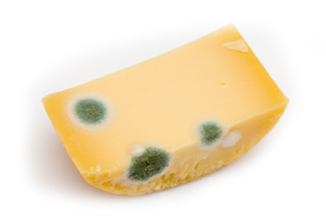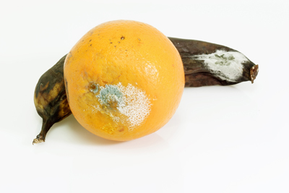
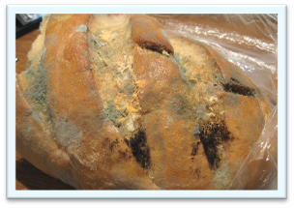

Среди плесневых грибов наиболее известны и чаще всего встречаются в наших домах гриб мукор и гриб пеницилл.
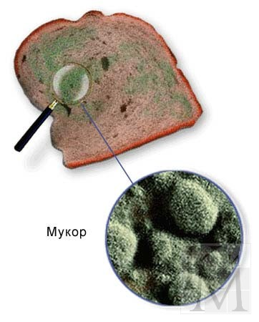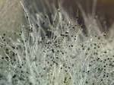

Они очень малы и их удается рассмотреть только под микроскопом. Если рассмотреть похожую на паутину плесень под микроскопом, то можно обнаружить, что она состоит из множества длинных, бесцветных нитей (гифы), на которых есть ответвления двух видов.

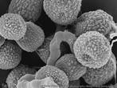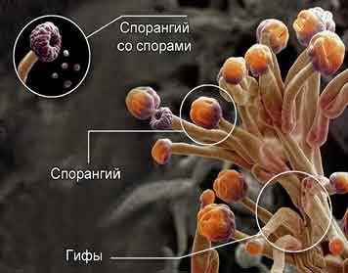

Длинные ответвления имеют на конце маленькие черные шарики, содержащие споры. Другие, более короткие, проникают вглубь поверхности, на которой находится плесень. Они всасывают питательные вещества, необходимые для ее роста. Это означает, что плесень не способна производить пищу для себя самостоятельно - так, как это делают зеленые растения, а потому ученые относят ее к простейшим грибковым паразитическим растениям.
Плесень и ее споры можно обнаружить всюду. Есть плесень полезная, которая используется в медицинской промышленности, сыроварении, виноделии, и есть плесень опасная для здоровья, продуктов.
ПРИЧИНЫ ВОЗНИКНОВЕНИЯ ПЛЕСЕНИ
Когда температура и влажность в окружающей среде являются подходящими для развития плесени, из спор плесени вырастают гифы (ножки), которые потом переплетаются и образуют мицелии. Размножение плесени происходит, если помещение сырое. Например, если сразу не просушить квартиру после сильной протечки, уже через пару недель она может быть покрыта плесенью уже полностью. Другой причиной роста плесени на стенах служат излишняя влажность по причине плохой вентиляции помещений, недостаточная теплоизоляция или гидроизоляция стен и пола. Плесень растет и получает питательные вещества из мертвого органического материала, присутствующего в древесине, бумаге или ткани, бетоне, а иногда и из синтетических продуктов, таких, как краски и клеи. При покупке досок и брёвен на складе необходимо обратить внимание на состояние другой древесины хранящийся там, если вы увидите поражённую плесенью древесину то лучше выбрать другой склад. Внешне плесень на дереве может быть не видна, но если оно хранилось вместе с зараженным деревом вы рискуете купить зараженную древесину.

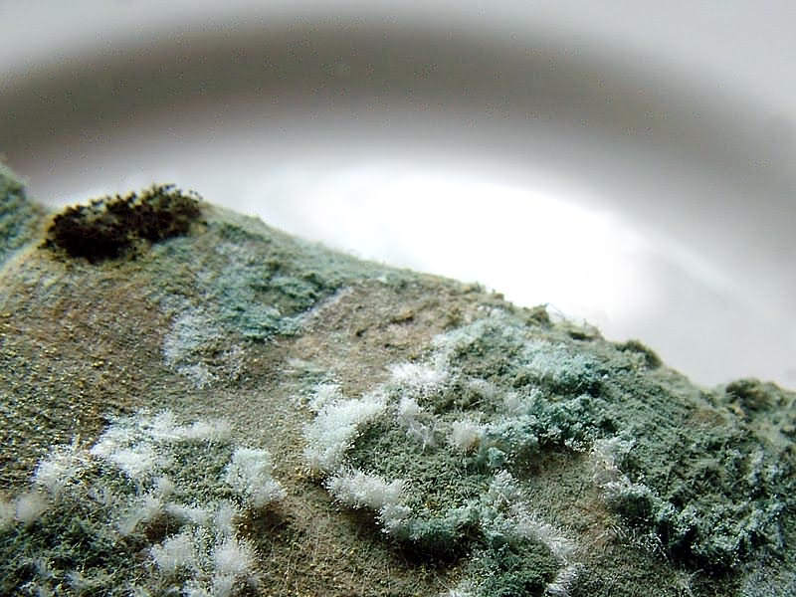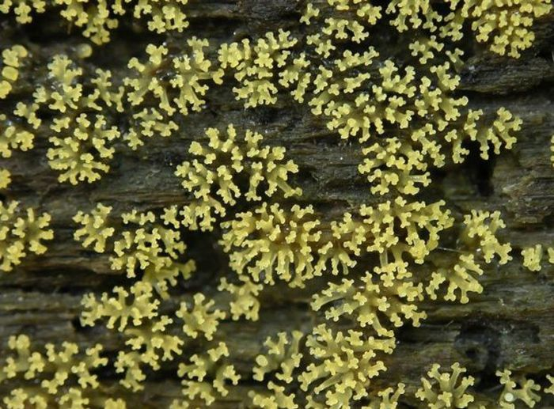

ВИДЫ ПЛЕСЕНИ.
ПОЛЬЗА И ВРЕД
Какие только цвета не использует плесень в своей боевой раскраске для нашего с вами устрашения. Она может быть белой, чёрной, красной. Самой ядовитой на сегодняшний день считается жёлтая плесень. Но в Индии специально употребляют жёлтую плесень, для улучшения вкуса. В наши края грибок этот чаще всего проникает на арахисе. Заметить его сравнительно легко: заражённые орешки ссыхаются, теряют окраску, становятся горькими. Может быть заражен жёлтой плесенью и рис. У нас продаётся рис белый, но в нём попадаются и жёлтые зёрна. Не исключено, что они могут быть поражены жёлтой плесенью, поэтому их лучше отобрать и удалить.
Ученые в Польше провели исследования, с помощью которых было доказано, что споры плесени вызывают серьезное заболевание крови, как лейкоз. Существуют даже такие виды плесени, споры которых могут быть причиной диатеза, аллергии у детей.
Голубая плесень (благородная плесень) - это та самая плесень, которая подарила миру знаменитые пикантные сыры. Плесень эту предварительно выращивают на хлебной лепёшке, выдержанной в сыром погребе 6-8 недель. Лепешка, покрывшись плесенью, распадается на отдельные частицы, которые затем добавляют в сырную массу. Развиваясь в сыре, плесень даёт оригинальный, деликатесный, слегка острый вкус
Медики же утверждают, что голубая плесень, в отличие от своих сородичей не опасна.
В 1928 году ученый Александр Флеминг установил, что некоторые виды плесени выделяют вещество, которое препятствует развитию микробов. Это вещество было названо пенициллином.

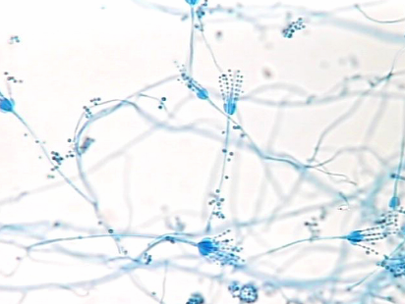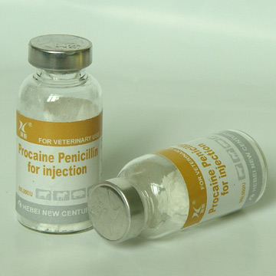

Еще грибы плесени могут не только портить древесину, но и приносить большую пользу природе. Ведь если бы грибы не питались отмершей древесиной или опавшими листьями, они просто завалили бы весь лес. Растения не могут разлагать растительные остатки бес помощи грибов. Грибы получают полезные для себя полезные вещества, разлагая древесину и листья, а потом, когда грибы отмирают, растениям достаются минеральные вещества.

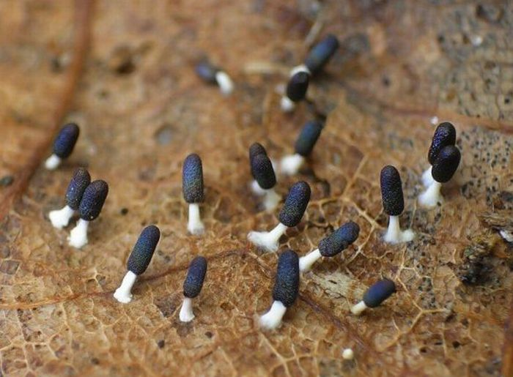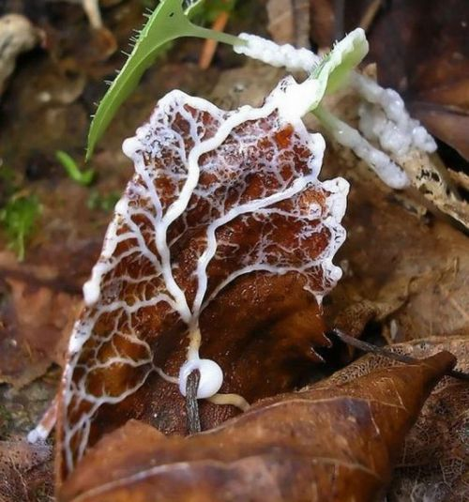

ИССЛЕДОВАНИЕ «ВЫРАЩИВАЕМ ПЛЕСЕНЬ»

Для исследования я взял хлеб, яблоко, мандарин и обернул их в плёнку. Три этих образца я положил в прохладное место (холодильник) и таких же три образца я положил в тёплое, тёмное место.

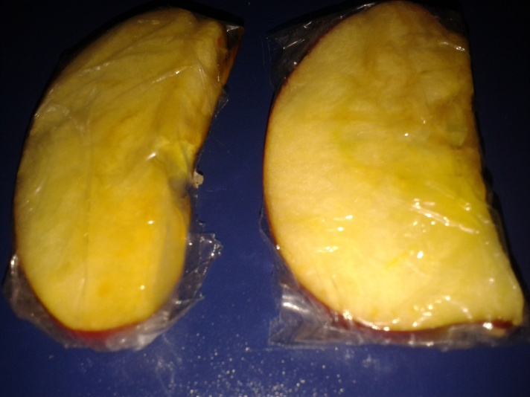

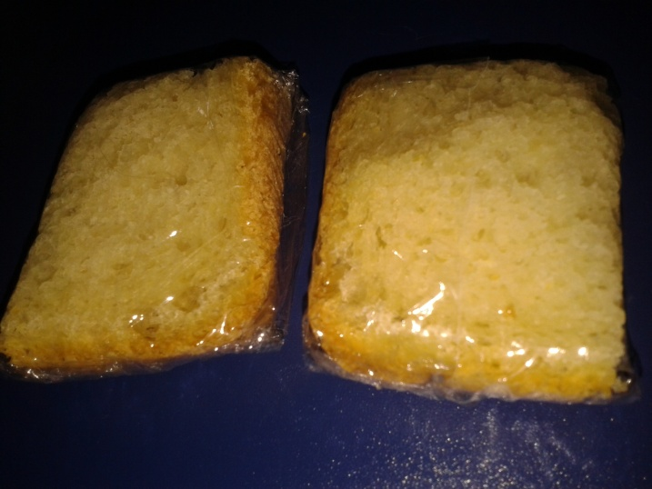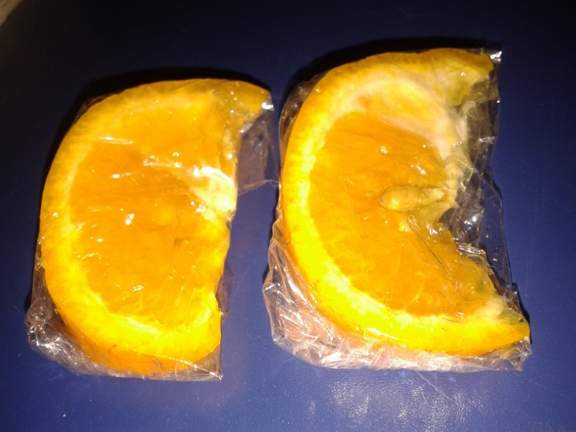

Результаты исследования можно проследить в таблице
День | Мандарин в холодильнике | Яблоко в холодильнике | Хлеб в холодильнике | Мандарин в теплом месте | Яблоко в теплом месте | Хлеб в теплом месте
1 день | Без изменений | Без изменений | Без изменений | Без изменений | Без изменений | Без изменении
2 день | Без изменений | Без изменений | Без изменений | Без изменений | Без изменений | Без изменений
3 день | Без изменений | Без изменений | Без изменений | Для того, чтобы ускорить процесс я переложил образцы в металлическую коробку капнул немного воды, закрыл крышку и положил коробку в теплое влажное место.
4 день | Я решил проверить, что будет если заморозить образцы, после заморозки образцы положил обратно в холодильник. |  |  | Появился мутный налет, стал мягким и влажным | Появились коричневые пятна со слизью |  | Появились следы плесени зеленого цвета площадью 2 – 3 мм
5 день | Появилась влага | По всей поверхности появился коричневый налет | Без видимых изменений, но появился запах дрожжей | Белый налет похожий на слизь по всей поверхности рыхлый с неприятным запахом | Местами появились коричневые пятна, неприятный запах |  | Плесень увеличилась до 1 см.
6 день | Белый налет по всей поверхности стал рыхлым | Стало рыхлым | Стал влажным, запах стал сильнее | В том же состоянии, но запах стал сильнее | Стало почти полностью коричневым со слизью с неприятным запахом |  | Плесень увеличилась до 1.5 см.
7 день | Без изменений | Стало более водинистым | Без изменений | Из-за сильно неприятного запаха образец был выброшен | Из-за сильно неприятного запаха образец был выброшен |  | Плесень увеличилась  до 2-х см. Появился пушок

Вывод
Таким образом, я сделал вывод, что главной причиной появления плесени является непроветренное помещение, большая влажность, неправильное хранение продуктов.
И не обязательно соблюдать все условия при которых вырастает плесень. Как показывает мое исследование, плесень вырастает в любых условиях, где либо влажно, темно, непроветренно или на местах гниения продукта. Просто при одних условиях она растет быстрее, а при других медленнее. На образцах которые находились в холодильнике плесень не выросла т.к. там около 6 градусов холода, а как я отметил выше, необходимо теплое место, но через некоторое время она все равно может появиться из – за неправильного хранения продуктов, а испорченные продукты благоприятная среда для роста плесени.
Я узнал, что плесень может вредно влиять на организм человека, но в то же время она может быть полезна: в изготовление лекарств, в сыроварении. А так же полезны грибы гниения для природы, когда перерабатывают упавшие листья и деревья.

Список использованной литературы:
- Я познаю мир: В мире науки: Для умных, но ленивых: веселые уроки / К. Поскитт, Н. Арнольд; Пер. с анг. А. В. Молоканова, О. А. Герасиной, М. В. Сеферовой. – М.: ООО «Издательство АСТ»: ООО «Издательство Астрель», 2004. – 461 с.
- Занимательные опыты и эксперименты / Ф. Ола, и др. – М.: Айрис – пресс, 2007. – 128 с.
- http://images.yandex.ru/yandsearch
- http://images.yandex.ru/yandsearch/noreask

ПРИЛОЖЕНИЕ 1

образцы хранившиеся в теплом месте

4 день исследования

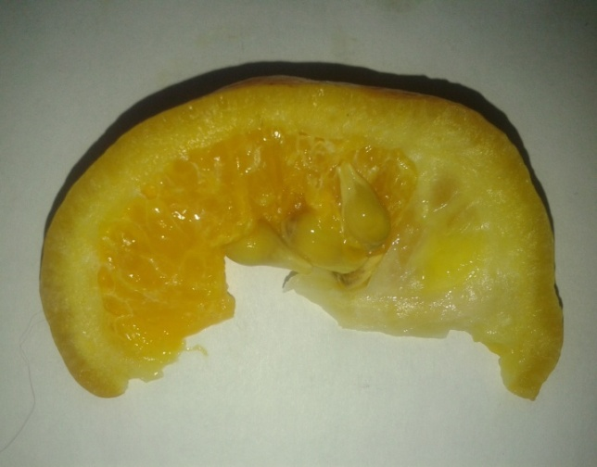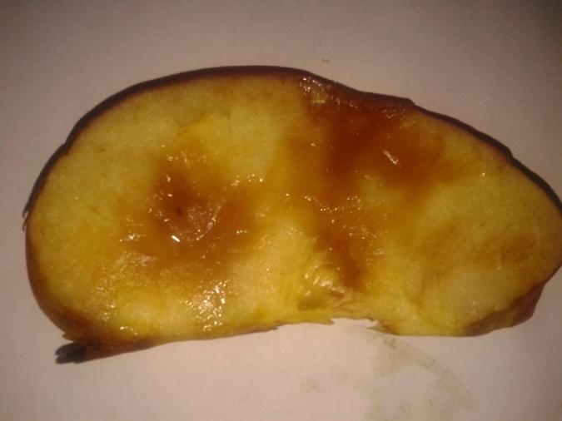

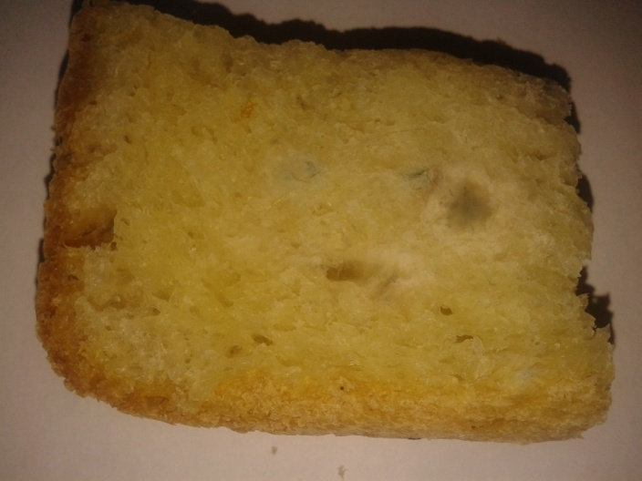

6 день исследования

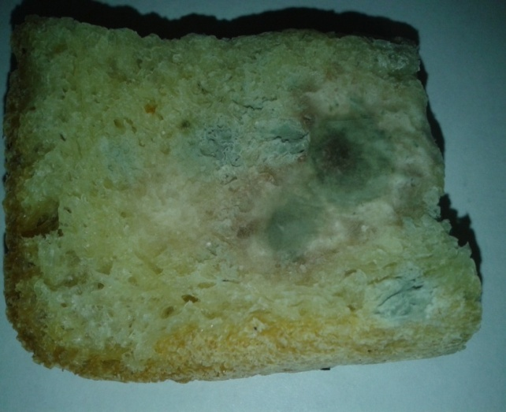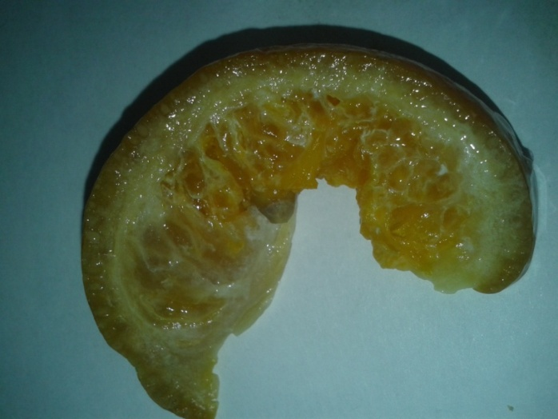
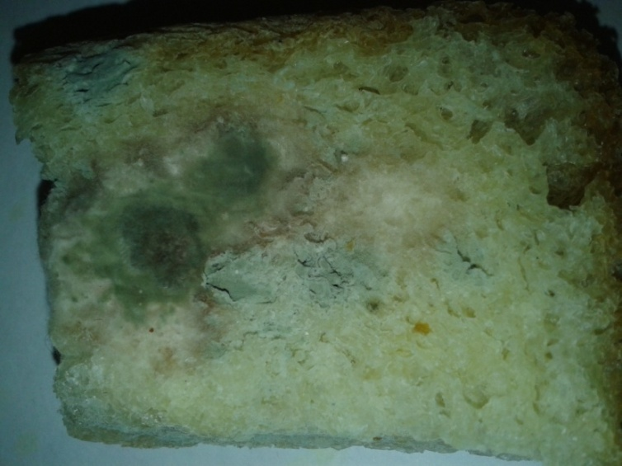

Образцы хранящиеся в холодильнике
5 день исследования

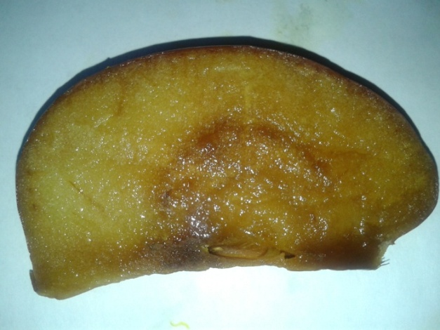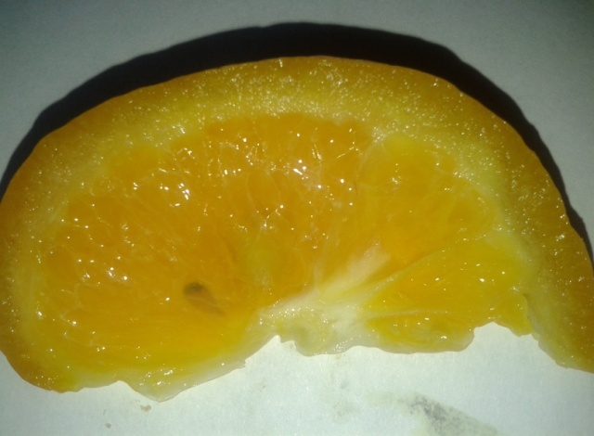

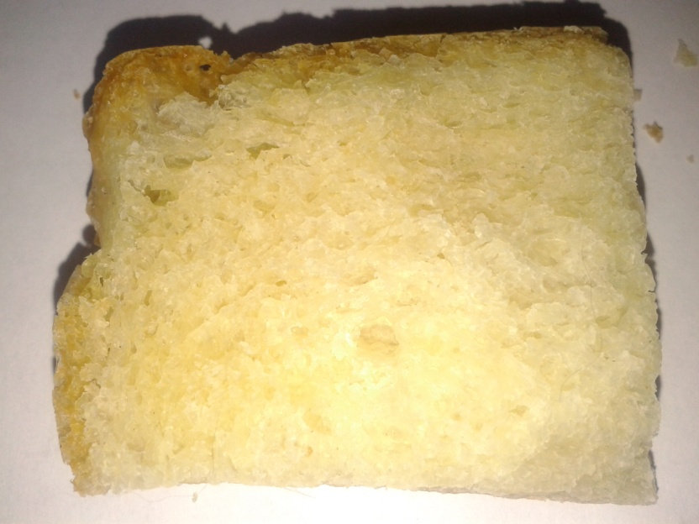
7 день исследования
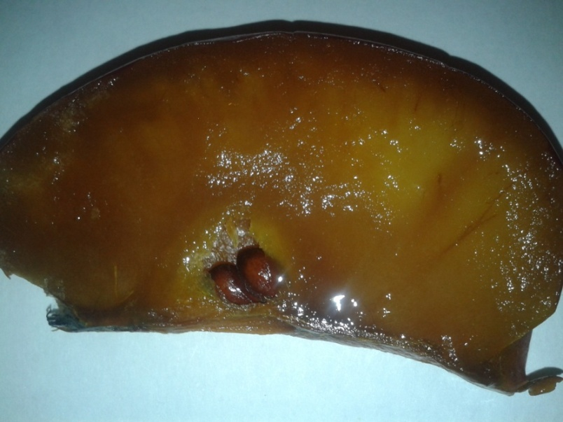
ПРИЛОЖЕНИЕ 2

Сыры с плесенью

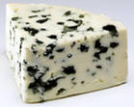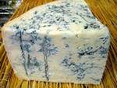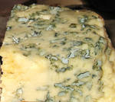
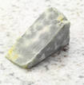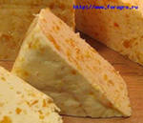

Интересная плесень



